DEUTSCHE SENIOREN TRIO MEISTERSCHAFTEN LEIPZIG 2022

über die Ereignisse in Leipzig berichtet WILLY Ebel
Bilder wurden freundlicherweise von Jens Prätorius zur Verfügung gestellt.

Tag 5 - Samstag, 21. Mai 2022

Finale Senioren Trio A

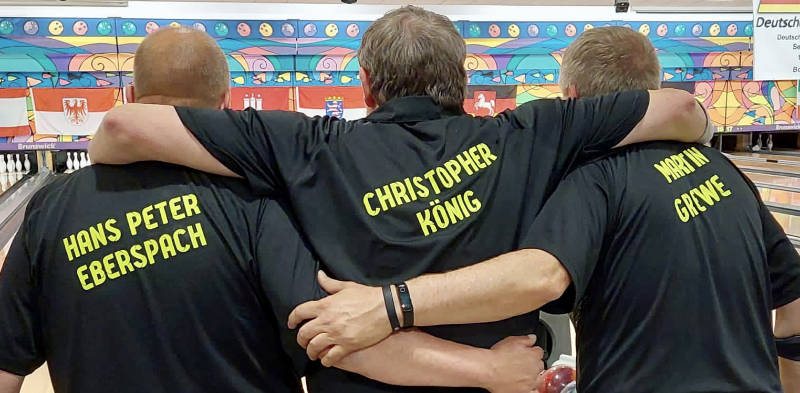
Unser Team Baden 2 spielte im Finale nochmals groß auf und erzielte mit 2.490 Pins / Schnitt 207,50, das höchste Trio Ergebnis im letzten finalen Durchgang. Bester Spieler dabei Christopher König mit 868 Pins / Schnitt 217,00. Das führende Trio Berlin 1 konnte zwar nicht mehr eingeholt werden aber dafür erreichten diese drei den zweiten Platz und damit die Silbermedaille mit 71 Pins Vorsprung vor unserem Nachbarländle Württemberg. Herzlichen Glückwunsch.
Silbermedaille für das Baden Trio A

Nicht ganz so gut verlief das Finale für Baden 1 und Baden 3. Am Ende plazierte sich Baden 1 mit 6.727 Pins / Schnitt 186,86 auf Platz 8 und Baden 3 knapp dahinter mit 6.686 Pins / Schnitt 185,72 auf Platz 9.

Damit erhält Baden im kommenden Jahr in der Zuteilung für Senioren Trio A leider nur zwei Plätze.

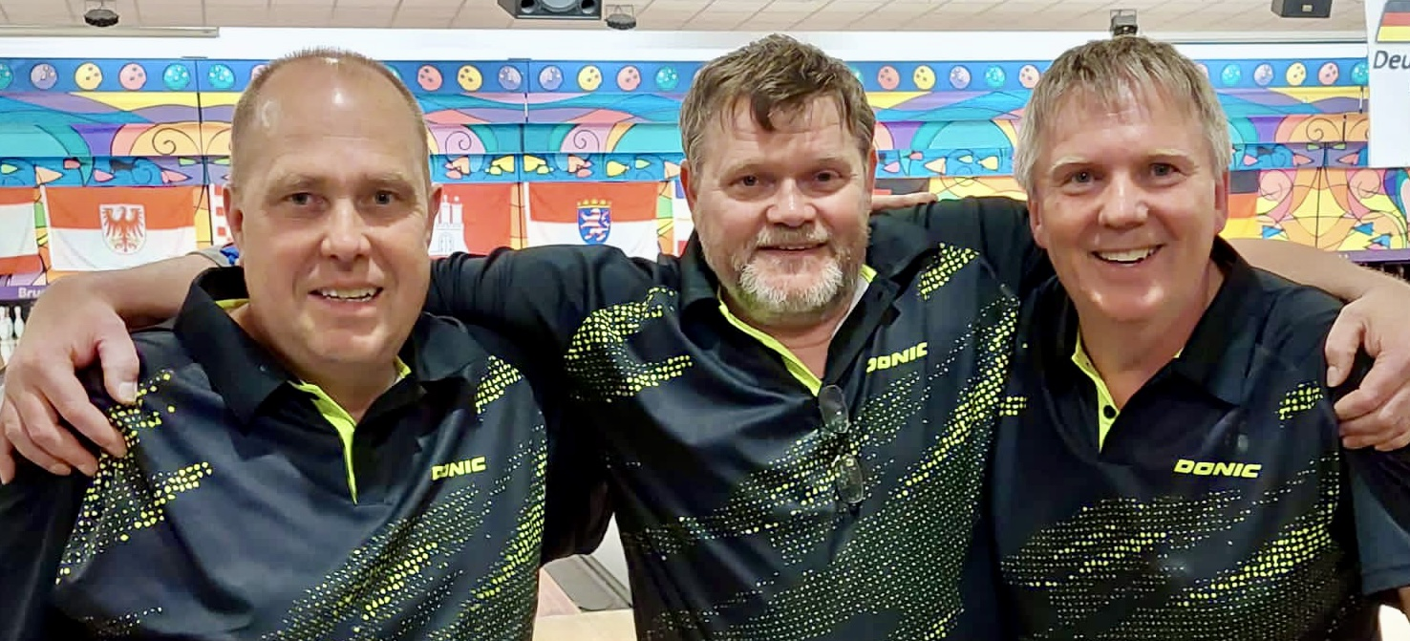

Finale Senioren Trio C

Auch hier gibt es wieder erfreuliches zu berichten. Das Trio Baden verbesserte sich im Finale von Rang 7 auf Rang 6 und sicherte damit für 2023 einen zusätzlichen Startplatz in diesem Wettbewerb für Baden. Wollen wir also nur hoffen, dass im kommenden Jahr mehr als ein Trio bei der Badischen Meisterschaft antritt. Bester Spieler, wie schon im zweiten Durchgang Norbert Riester mit 725 Pins.

Finale Seniorinnen Trio B/C

Der dritte Tabellenplatz aus den Vorläufen ging leider schon mit den ersten beiden Spielen (420 und 482) verloren. Zwischenstand nur noch Platz 7. Dank der guten Motivationsgabe von Sportkamerad Jens stellten die Damen direkt danach mit starken 572 Pins (Monika spielte dabei 253 !) den Anschluss wieder her und sicherten sich zumindest schon einmal Platz 6. Im letzten Spiel ging die Bronzemedaille mit 25 Pins dann leider doch noch denkbar knapp verloren. Dennoch Platz 6 gehalten und ebenfalls einen zusätzlichen Startplatz für Baden erspielt. Super !

Tag 4 - Freitag , 20. Mai 2022

SENIOREN TRIO C - 2. Durchgang

Heute Morgen um 8:30 Uhr waren die 14 C Trios an der Reihe.

Die Spieler des Teams Baden waren heute wesentlich besser drauf als beim ersten Start. Unterm Strich verbesserten sie ihr Ergebnis um fast 200 Pins. Damit rutschten sie in der Gesamtwertung natürlich deutlich vorne und zwar von Platz 11 auf nunmehr Platz 7. Zur Belohnung gibt es am morgigen Samstag eine dritte Serie im Finale. Glückwunsch. Mit 768 in der 4er Serie war Norbert Riester bester Spieler des Teams. Im Finale gilt es nun zumindest Platz 6 und damit einen weiteren Startplatz für Baden im kommenden Jahr zu ergattern. Aber auch Platz 3 ist noch möglich ; 190 Pins aufzuholen ist nicht unmöglich.

In Führung liegt Team Württemberg vor Bayern 2 und Hessen 1.

SENIORINNEN TRIO B/C - 2. Durchgang

Bevor die B Trios der Herren an der Reihe sind, ging es zunächst einmal zur Mittagszeit bei den Damen um den Einzug ins Finale. Erfreulich aus badischer Sicht ist, dass unser Team auch bei diesem Start ihren dritten Platz halten konnte, obwohl das Gesamt Pin Ergebnis mit 1.978 gegenüber dem 1. Start (2.055) schon deutlich geringer war. Aber der Konkurrenz ging es ähnlich. Massgeblichen Anteil an der guten Platzierung hatte Inge Glück die mit 761 die drittbeste Serie im gesamten Damen Teilnehmerfeld spielte. Erwähnenswert ist noch, dass sich Baden im Moment den dritten Platz mit dem Team von NRW 1 teilt, da ebenfalls 4.033 Gesamtpins.

SENIOREN TRIO B

Um 17 Uhr stand die letzte Entscheidung an. Das Badische B TRIO kam heute - mit Ausnahme von Sun Kiem Kho - zu keinem Zeitpunkt richtig ins Spiel. Schon das erste Spiel war mit 449 Pins unterirdisch. Auch das 2. Spiel war mit 488 nur wenig besser. Mit den beiden letzten Spielen über 522 und 512 konnte man keinen Boden mehr gut machen. Aus dem guten vierten Platz aus Start 1 wurde am Ende nur Platz 12. Sun Kiem war mit 747 Pins bester Spieler des Teams.

Morgen Früh geht es mit den Finalspielen der B und C Senioren sowie der B Seniorinnen weiter. Danach fallen die Entscheidungen bei den A Trios.

Baden hat immerhin 5 von insgesamt 7 Trios ins Finale gebracht. Das ist schon ein Erfolg.

Tag 3 - Donnerstag , 19. Mai 2022

SENIOREN TRIO A - 2. Durchgang

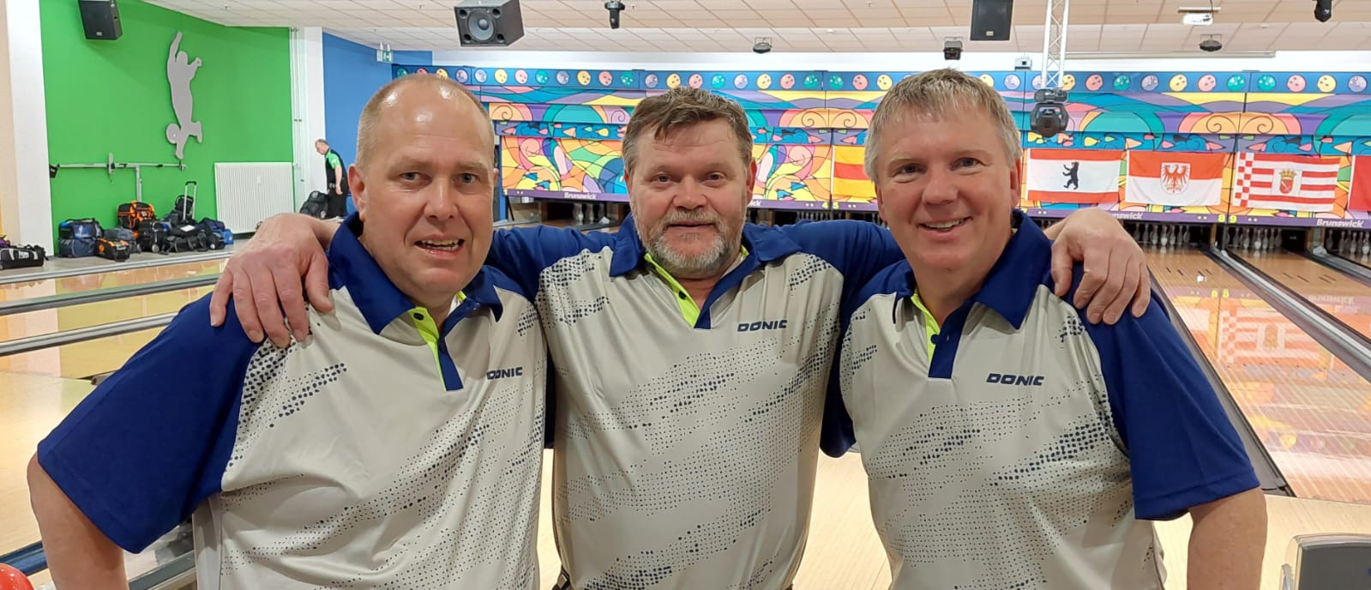
08:30 Uhr : Weiter gehts im Kampf um einen Finalplatz. Zur Erinnerung, die 10 besten Trios jeder Klasse spielen im Finale nochmals 4 Spiele, wobei die Pins aus den Vorläufen mitgenommen werden.

Das Beste vorweg: Unsere drei Teams haben alle das Finale erreicht.

Baden 2 geht als 2. ins Finale mit allerdings schon 213 Pins Rückstand auf Platz 1 BERLIN 1. EBSE war mit 806 bester Spieler. Martin und Christopher jeweils 745.

Der Abstand zu den Plätzen 3 und 4 ist mit 3 bzw. 33 Pins sehr gering, sodass spannende Finalspiele im Kampf um die Medaillen zu erwarten sind.

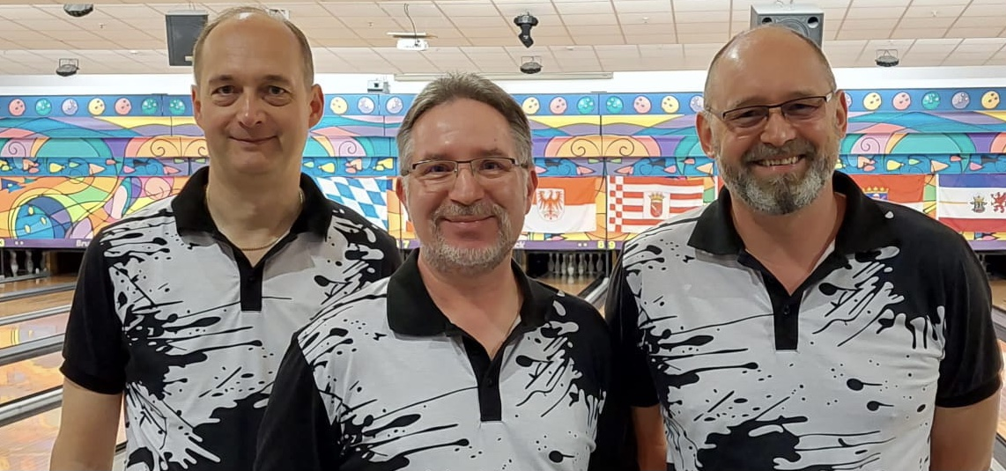
Baden 1 liegt auf Rang 7 mit allerdings schon 155 Pins Rückstand auf Bronze. Bester Spieler hier Roland mit 801 Pins.

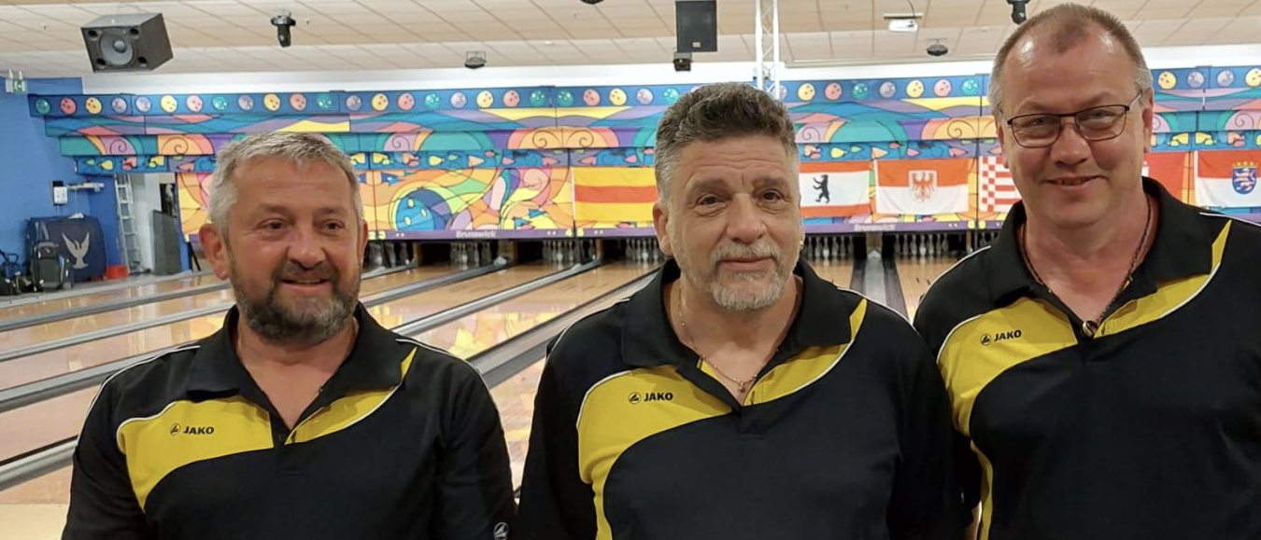
Baden 3 mit 4.496 Pins (184 Pins Rückstand auf Platz 3 ) auf Position 9. Bester Spieler Michael mit 728 Pins.

SENIORINNEN TRIO A - Durchgang 2

Unser Baden Team hat sich von Platz 16 nach dem 1. Start noch auf Platz 14 hochgespielt. Martina war mit 878 beste Spielerin. Leider endet hier der Wettbewerb für die drei sympathischen Sportkameradinnen.

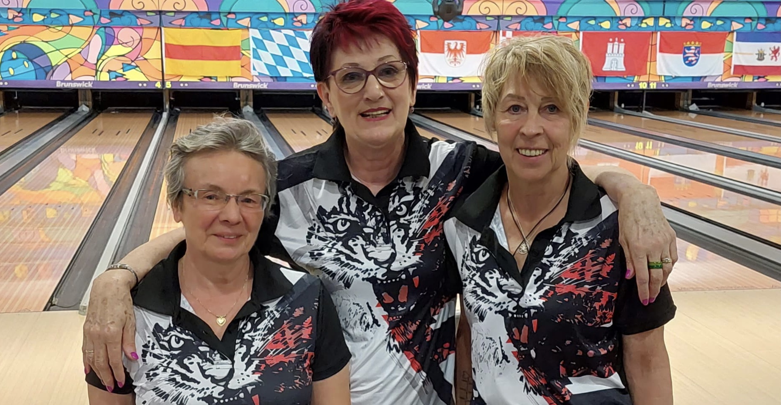
SENIORINNEN TRIO B/C - Durchgang 1

Erst heute um 17 Uhr begannen die B Seniorinnen mit ihren Trios. 19 Trios sind am Start. Baden spielt in der Besetzung Angelika Koczor, Monika Prätorius und Inge Glück. Am Ende des 1. Starts liegt Hessen 1 mit Martina Beckel auf Rang 1 (2.135 Pins) vor Hessen 2 (2.110). Auf Platz 3 erfreulicherweise unser Team mit 2.055 Pins. Also voll mit im Rennen um eine Medaille und natürlich um die Finalteilnahme. Bester Spielerin war Monika mit 722 Pins.

Tag 2 - Mittwoch , 18. Mai 2022

SENIOREN TRIO B - 1. Start

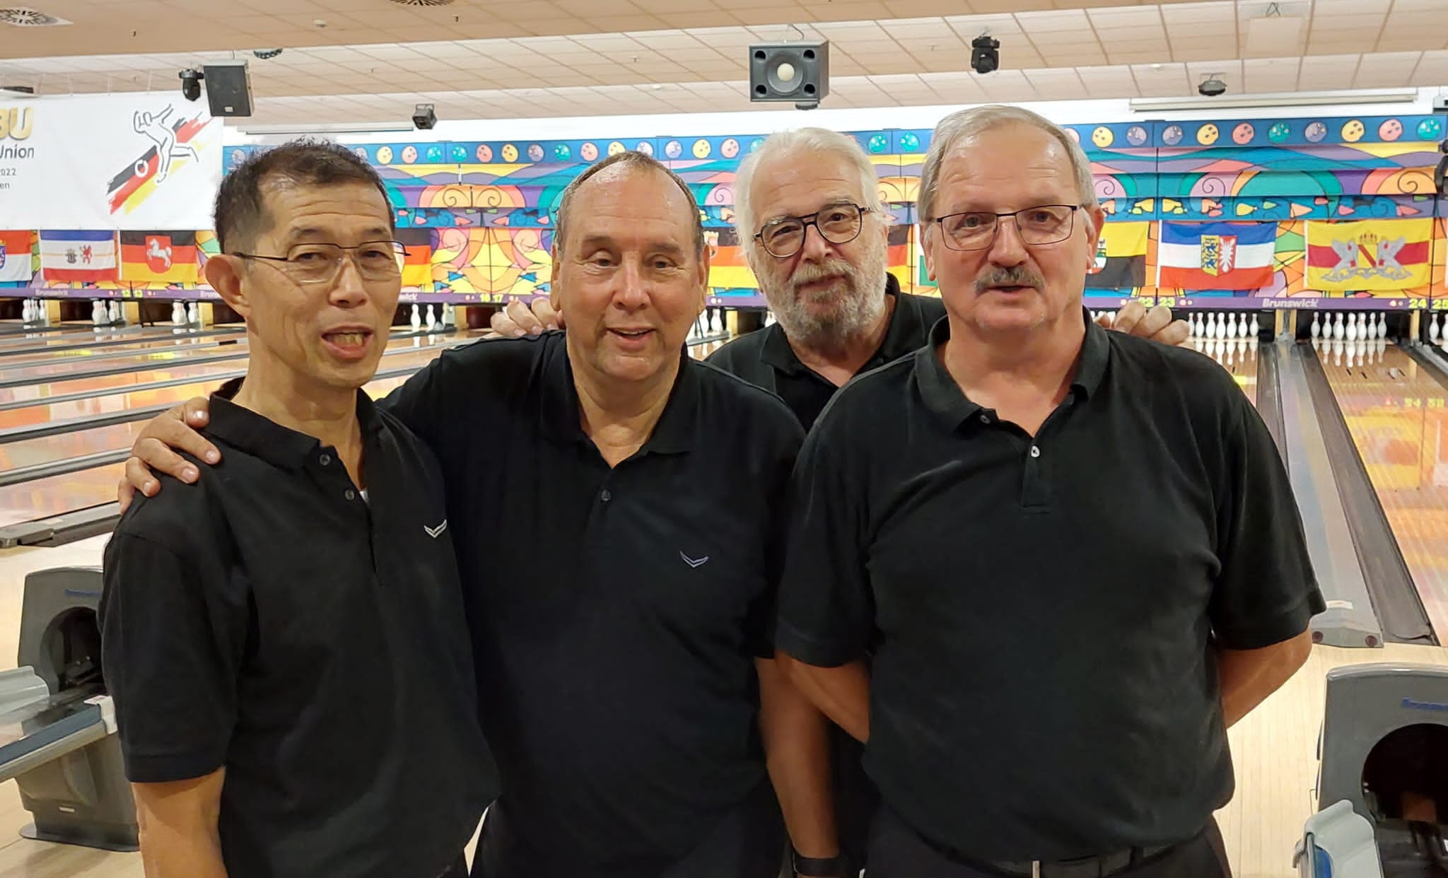
Die 23 B Trios starteten um 08:20 Uhr. Aus Baden am Start das Team vom 1. MBC Mannheim bzw. BV Mannheim mit SUN Kiem Kho - Günter Halter - Bill Goldsberry und Richard Haas.

Nach dem ersten Durchgang führen die Teams von Hessen 2 vor Rheinland-Pfalz 1 und Bayern 2. Unser Team liegt auf einem guten 4. Platz mit 2.223 Pins / Schnitt 187,50. Bester Spieler dabei Günter Halter mit 769 Pins / Schnitt 192,25.

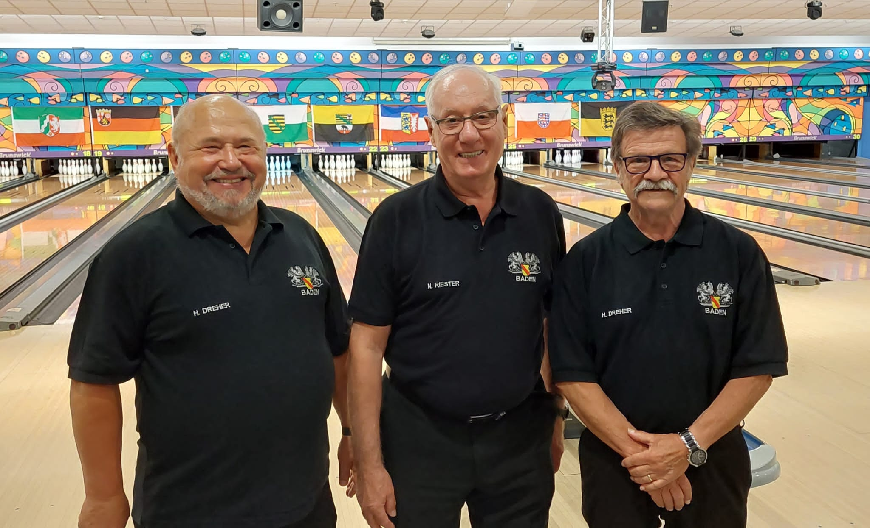
SENIOREN TRIO C - 1. Start

Am späten Nachmittag waren die C Trios dran. Mit dabei das Trio Baden in der Besetzung Alfred Koczor, Norbert Riester und Hans Dreher.

Nach den ersten vier Spielen liegt Bayern 2 mit 188 Schnitt in Führung. Auf Platz 2 Württemberg und Dritter Südbaden. Baden liegt mit 162 Schnitt aktuell auf Platz 11, mit bereits 112 Pins Rückstand auf Platz 6.

SENIORINNEN TRIO A - 1. Start

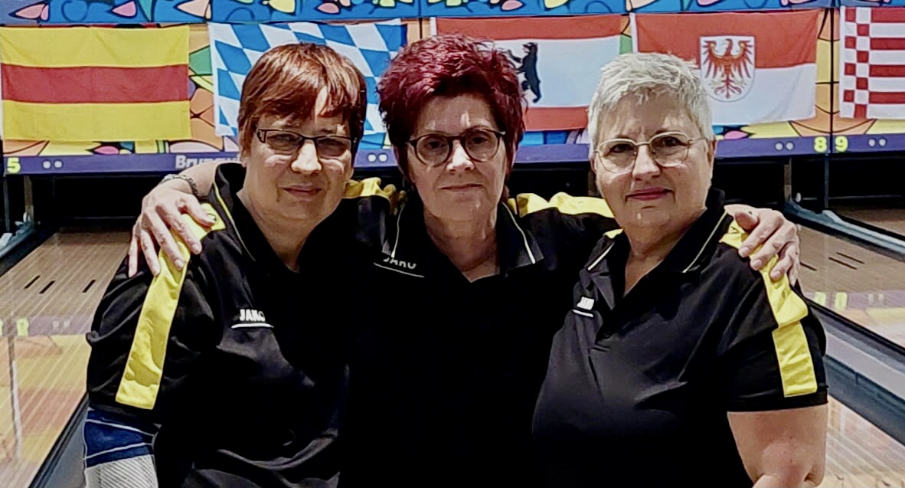

Die Damen haben den Abendstart erwischt. Baden wird von Martina Kolbenschlag, Nicole Thüry und Petra Noth vertreten.
Die vier Spiele sind schon vorüber. NRW 1 und NRW 2 sowie Hessen 4 belegen die Plätze 1-3. Das Team Baden liegt auf Rang 16 mit 161 Schnitt.

Tag 1 - Dienstag, 17. Mai 2022

SENIOREN TRIO A - 1. Start

Am Start um 17 Uhr sind insgesamt 23 Teams, darunter

- Baden 1 mit Roland Lust - Peter Thüry - JOACHIM Koob
- Baden 2 mit H.P. Eberspach - C. König - Martín GREWE
- Baden 3 mit Bernd Kemmer - M. Betzold - Bernd Frey

Nach Ende des ersten Durchganges liegen alle drei Baden Teams auf Finalkurs. Baden 2 hat sich mit einem erneut sehr spielfreudigen Ebse ( 878 in 4) Platz 2 in der Gesamtwertung erspielt. Baden 3 mit nur 54 Pins weniger auf Platz 4. Baden 3 weitere 15 Pins zurück auf Platz 6. Das war ein außergewöhnlich guter Start in den Wettbewerb.

